Конспект урока английского языка в 3 классе

(в условиях внедрения ФГОС НОО)
Цель урока:
обобщение и систематизация знаний учащихся по теме «Еда»
Задачи урока:
Образовательные: закрепление конструкций I would like…, I like, I think I can buy, учить понимать на слух небольшой текст (диалог), построенный на знакомом языковом материале.
Развивающие: развивать память, внимание, творческое воображение, языковую догадку; способствовать формированию рефлексивно-оценочных навыков.
Воспитательные: поддерживать интерес к изучению английского языка; воспитывать чувство дружбы и взаимопомощи.
Тип урока: урок повторения и закрепления изученного материала
Используемые методы и приёмы: метод демонстрации, метод наглядности, опросные методы, метод мотивации, игровые приемы
Материалы и оборудование: флипчат в программе ActivInspire, проектор, интерактивная доска, учебник «Enjoy English» 3 класс М.З. Биболетова., Титул, 2013 год, рабочая тетрадь к учебнику, CD диск к учебнику и интерактивный диск к учебнику «Enjoy English» (3 класс)
Ресурсы:
http://umc-konkurs2012.blogspot.ru/2012/11/3.html

Этапы урока:
№ п/п  (название этапа) | Цель | Содержание | Развитие универсальных учебных действий
1.Организационно-мотивационный | Подготовка учащихся к работе на уроке; обеспечение благоприятного микроклимата.  Форма: фронтальная.  Средства: языковые.  Результат: учащиеся готовы к продуктивной деятельности.  Приемы контроля: устный.  Принцип: психологической комфортности. | Приветствие. Good morning, children! I am glad to see you. | Личностные - принятие своей роли ученика, соблюдение определенных правил поведения  Регулятивные- формируем волевую саморегуляцию, умение настроить себя на работу, контролировать свою готовность к уроку  Коммуникативные – умение вступать в мини-диалог
2. Фонетическая зарядка | путем взаимодействия учеников и учителя повторить необходимый лексический материал, выйти на формулирование  Форма: фронтальная  Средства: языковые, наглядные  Результат: повторение звуков, лексики  Приемы контроля: устный | Today we will meet a new visitor of Green School! Look! This is Mr Cook (рисунок повара)  Он решил приготовить праздничный обед и продукты необходимо разложить на правильные тарелки. Let’s help him! Давайте ему поможем!  Приложение 2  (На слайде тарелки со звуками и продукты. Распределить слова в соответствии со звуками.)  Very well! | Личностные – формирование мотивации, смыслообразование  Познавательные - определение познавательной цели, определение логической цепи рассуждений,  Регулятивные – постановка учебной задачи на основе соотнесения известного с неизвестным, планирование
3. Постановка цели и задач урока. Мотивация учебной деятельности учащихся | - путем взаимодействия учеников и учителя выйти на проблемный вопрос и формулирование цели и задач урока;  - актуализировать знания учеников, необходимые для открытия нового знания  Форма: фронтальная, групповая  Средства: языковые, наглядные.  Результат: формируется проблемный вопрос  Приемы контроля: устный. | But Mr Cook hasn’t got all products, which he needs! So we can help him!  Где же мы можем взять необходимые продукты для Мистера Повара? (ответ) | Регулятивные – умение сохранять учебную цель, осуществление контроля своих действий  Познавательные- умение структурировать свои знания по определенной теме, ориентироваться в системе своих знаний, контроль и оценка процесса и результатов деятельности, моделирование  Коммуникативные – умение  слушать и понимать речь других, определение способов взаимодействия, управление поведением партнёров, владение монологической формой речи
4. Актуализация и развитие навыков аудирования | совместно с учениками найти решение проблемного вопроса и применить полученные знания на практике  Форма: фронтальная, групповая.  Средства: языковые, наглядные  Результат: выполнение заданий по намеченному плану, проверка ответов на поставленный вопрос.  Приемы контроля: устный | Right you are!Правильно! We should go shopping! И здесь нам с вами помогут Мисс Чэттер и Дайно. (работа с интерактивным диском)  №1стр.27  Посмотрите на картинку (Какие магазины вы здесь можете видеть?), послушайте и скажите, что хотят купить Мисс Чэттер и Дайно. Обратите внимание что слово купить по-английски будет buy. | Познавательные - структурирование знаний  Коммуникативные - планирование сотрудничества и способов взаимодействия  Регулятивные – контроль, коррекция, оценка
5. Игра “Shopping” | организация усвоения детьми нового способа действий при решении задач с их проговариванием | Good for you! And now we are going to the shop. I will give you some pictures.  №2,3 стр.27  У каждого из вас будет карточка с каким-то предметом. Я буду объявлять название магазина и если вы решите, что ваш предмет продается в нем, то выходите к доске. (Приложение 2)  Let’s check your work!  But I would like one of you to be Mr Cook and choose products for your dinner.  (Ученик выбирает продукты, используя фразу I would like to buy…)  Thank you for your work! Sit down, please!  Бойко идет торговля и один продавец рекламирует свои товары. Let’s help him,too. (Приложение 2)  - Яиц десяток купила Пег  Яйцо по-английски… egg.  - И сказал нам дядя Круз:  Сок отличный, слово… . juice  - Мед купите вы для Вани,  Мёд конечно будет… honey  - Очень любит хлеб наш Фред,  По-английски это… bread.  - При виде мяса кот урчит,  Мясо по-английски… meat  - Кило сыра съел Маркиз,  Сыр, сырочек будет … cheese | Коммуникативные – постановка вопросов, умение выражать свои мысли  Регулятивные - контроль коррекция оценка.  Познавательные –осознанное и произвольное построение речевого высказывания в устной форме, создание алгоритмов деятельности
Физкультминутка | Снять статическое напряжение | Мультимедийная физкультминутка  I think you are tired because of the shopping. So stand up and let’s do some exercises with Jim! | Познавательные: восприятие на слух глаголов движения  Регулятивные: организация внимания и самоконтроля
6. Развитие навыков чтения и навыков монологической речи | Работа с ранее изученным лексическим и грамматическим материалом. | Пока мы делали зарядку Мистер Повар пришел в магазин «Funny Toys». Здесь много игрушек и надо придумать им названия.Open your books ,please at page 27 (стр.27) and find ex.4 (№4). These words will help you, so let’s repeat them. Давайте их вспомним! (Читают и переводят слова) (Приложение 2)  And now let’s do the task!  (на слайде картинки игрушек, дети придумывают им названия)  Wonderful! I think Mr Cook is very glad and he can go to the next shop! But What’s this? | Познавательные -умение действовать по образцу (задать вопросы и ответить на вопросы)  Регулятивные – самоконтроль, оценка и коррекция, формирование эмоциональной устойчивости к стрессам, умение адекватно реагировать  Личностные – развитие самостоятельности  Коммуникативные – управление поведением партнёра, владение диалогической формой речи
7. Развитие навыков диалогической речи | Найти ответы к предложенным вопросам | This is a shop “My pet”. Как вы думаете, что это за магазин? Для кого он?  You are absolutely right!  №5стр.28(Приложение 1)  Клуб любителей природы проводит викторину в этом магазине. Вы будете работать в парах, помогая Дайно найти ответы на вопросы. So take these cards and match the questions and the answers. You will have 3 minutes. Let’s check your answers!  Good for you! And you get a present! (Приложение 2) (на слайде появляется попугай)  Может мы подарим этого попугайчика Мистеру Повару? Пусть он помогает ему на кухне! | Регулятивные - умение производить контроль и оценку своих действий  Познавательные - умение читать с правильной интонацией, выбор оснований для сравнения объектов, подведение под понятия
8. Развитие навыков письма.  Закрепление материала. | Работа с ранее изученным лексическим и грамматическим материалом.  Форма: фронтальная.  Средства: языковые  Результат: обобщение  Приемы контроля: устный  Принцип: целостного представления об окружающей действительности. | Но пока мы ходили по магазинам, мы забыли про обед. Мистеру Повару необходимо знать, что же любят и не любят ученики лесной школы. Let’s help him! Open your work books and find ex.2 at page 17 (№2 страница 17) Давайте поможем нашему повару и поставим слова в предложениях в правильном порядке. (Приложение 2) (на слайде используется эффект волшебных чернил )  You are so smart and so helpful! And Mr Cook can prepare the dinner! (Приложение 2)  ( появляется картинка накрытого стола) | Личностные – осознание важности учения, важности данного знания.  Регулятивные – самоконтроль, оценка и коррекция
10. Рефлексия | Обобщение и выводы по учебной теме.  Форма: фронтальная.  Средства: языковые  Результат: обобщение. Вывод.  Приемы контроля: устный  Принцип: целостного представления об окружающей действительности. | Look! Mr Greenwood come for dinner and he asks a question! Let’s answer it:  Ребята, а что вы нового узнали, гуляя по магазинам с Мистером Поваром? (Приложение 2)  (картинка на слайде)  Выставление оценок
10. Инструктаж к выполнению д\з | обеспечение понимания учащимися целей, содержания, способов выполнения домашнего задания. | And now let’s write down your homework.  Прочитайте рассказ про подаренного нам попугая Рокки и выполните задание по тексту:  №6, 7стр.28 (устно)  А также составьте и запишите вопросы для викторины:  № 3 стр. 17 (Р.Т., письменно) | Личностные: формирование понимания необходимости выполнения домашней работы.  Регулятивные: самоконтроль.
Список использованной литературы:
1. ФГОС начального общего образования
2. Концепция духовно-нравственного развития и воспитания
3. Примерные программы по английскому языку. Серия "Стандарты второго поколения" Москва: "Просвещение", 2010.
4. УМК "Enjoy English" 2 класс, Биболетова М.З. Обнинск: "Титул", 2013.

Приложение 1
 | 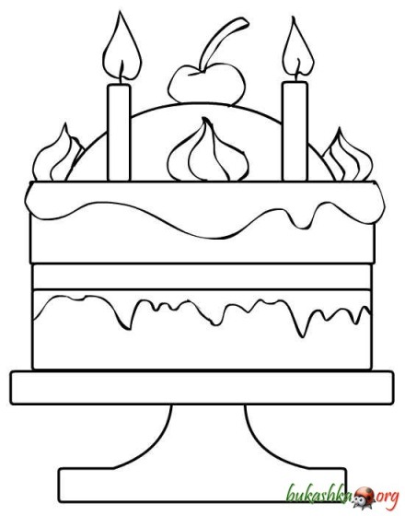
 | 
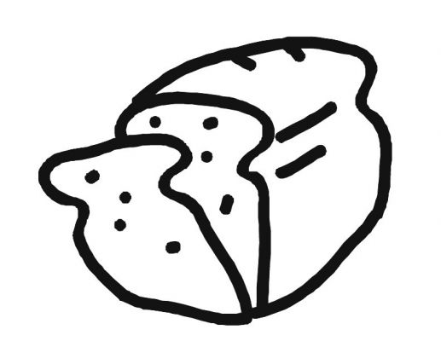 | 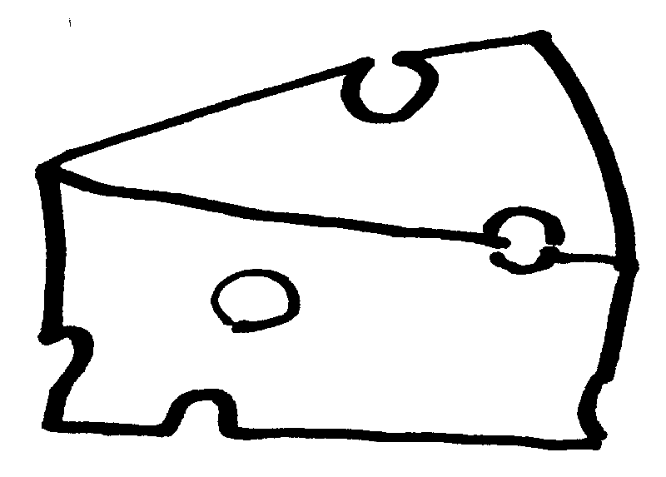
 | 
 | 
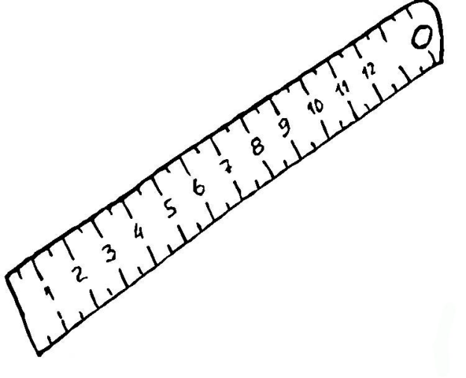 | 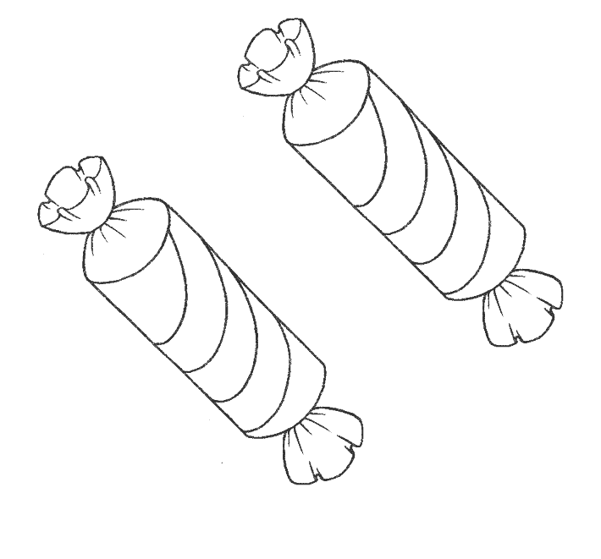
 | 


1)Can fish speak?  2) Do mice eat cheese?  3) Does a cat like swim?  4) Are rabbits brave?  5) Are crocodiles strong?  6) Who likes carrots and cabbage?  7) Who can fly? | a) A parrot can.  b)Yes, they are.  c) A rabbit likes.  d) No, they aren't.  e) Yes, they do.  f) No, it doesn't.  g) Yes, it can.
Приложение 2
https://drive.google.com/file/d/0B5HiDtkYugn7UE5sSGxkQ2JOQ3M/edit?usp=sharing – ссылка на флипчат

